我院人事处荣获2012年度全国高校教师网络培训工作先进集体

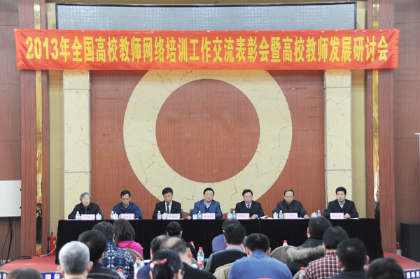
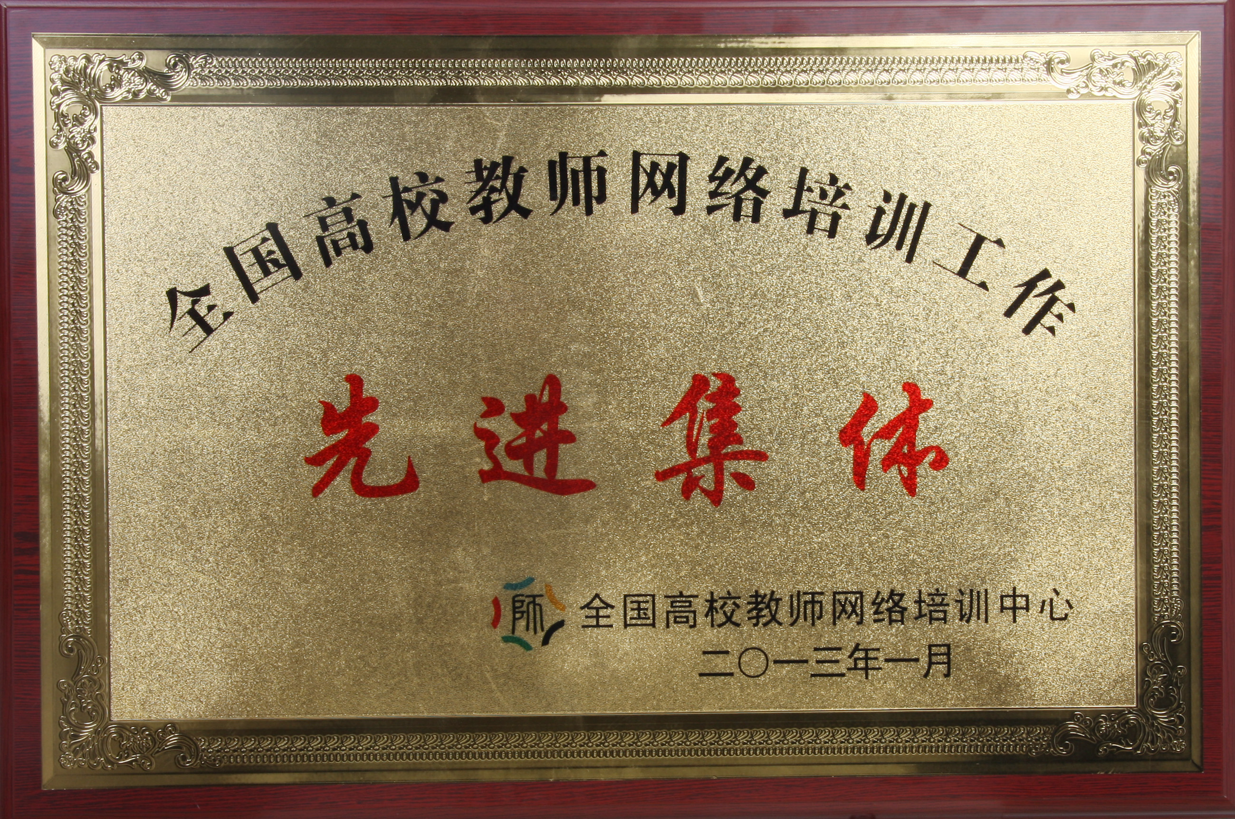
2013年1月21日全国高校教师网络培训工作交流会在冰城哈尔滨召开，全国高校教师网络培训中心主任宋永刚、黑龙江省教育厅副督学丁哲学、哈尔滨师范大学党委书记付军龙、副校长徐晓风、教育部高等学校师资培训交流北京中心副主任吴圣谷,以及各分中心负责人与有关工作人员出席会议，相关高校师资管理部门负责人，被表彰的先进集体代表及先进个人100余人参会，会议由网培中心副主任付英宝主持。
会议主要内容为：充分肯定了2012年高校教师网络培训工作，贯彻落实全国高校教师网络培训中心成立五周年庆祝大会暨高校教师培训与发展研讨会上教育部刘利民副部长讲话精神，并对2012年度全国高校教师网络培训工作先进集体、先进个人进行了表彰。研究如何利用信息技术促进高校教师发展和教学能力提高，对全国高校微课教学比赛情况进行沟通。
我院人事处荣获2012年度全国高校教师网络培训工作先进集体，我院人事处处长缪克银同志被评为全国高校教师网络培训工作先进个人。
在1月21日下午分组会议中，商讨了2013年度西部高校教师发展培训支持计划。网培中心与西部地区各高校教师网络培训分中心联合制订2013年度西部高校教师发展培训支持计划，重点支持西部11省区市及新疆生产建设兵团高校开展教师发展培训工作。

人事处

